

**UNIVERSITETI I PRISHTINËS “HASAN PRISHTINA”**

Fakulteti i Inxhinierisë Elektrike dhe Kompjuterike

Drejtimi: Inxhinieri Kompjuterike

Lënda : Modeli i të dhënave dhe gjuhët e pyetësorve

**Autoshkolla**

Mentori: Studenti-ja:

Profesor: Prof. Dr. Ing. Lule Ahmedi Argjenda Dervisholli

Asistent: MSc. Besmir Sejdiu Mirjeta Bytyqi

Prishtinë, 2018/2019

* **XML Dokumenti**

<?xml version="1.0" encoding="UTF-8"?>

<!DOCTYPE autoshkolla SYSTEM "autoshkolla.dtd">

<autoshkolla>

<kandidatet >

<kandidati kId="k1" dataRegjistrimit="0-Jan-2018">

<emriK>Mirjeta</emriK>

<emriPrinditK>Shyqiri</emriPrinditK>

<mbiemriK>Bytyqi</mbiemriK>

<nrPersonalK>1170955761</nrPersonalK>

<telefoniK>049 362 999</telefoniK>

<emailK>mirjetabytyqi@gmail.com</emailK>

<adresaK>

<rrugaK>Sylejman Vokshi</rrugaK>

<qytetiK>Prishtine</qytetiK>

<zipkodiK>10000</zipkodiK>

</adresaK>

<moshaK>21</moshaK>

<ditelindjaK>28-Sep-1997</ditelindjaK>

<testimetK>

<LlojiTestimitK>

<dataK>10-Jan-2018</dataK>

<llojiK>Provues</llojiK>

<piketK>95</piketK>

</LlojiTestimitK>

<LlojiTestimitK>

<dataK>20-Jan-2018</dataK>

<llojiK>Real</llojiK>

<piketK>100</piketK>

</LlojiTestimitK>

</testimetK>

<aktivitetiK>Aktiv</aktivitetiK>

</kandidati>

<kandidati kId="k2" dataRegjistrimit="01-Jan-2018">

<emriK>Donjeta</emriK>

<emriPrinditK>Gani</emriPrinditK>

<mbiemriK>Brahimi</mbiemriK>

<nrPersonalK>170955770</nrPersonalK>

<telefoniK>049 258 666</telefoniK>

<emailK>donjetabrahimi@gmail.com</emailK>

<adresaK>

<rrugaK>Tringe Smajli</rrugaK>

<qytetiK>Prishtine</qytetiK>

<zipkodiK>10000</zipkodiK>

</adresaK>

<moshaK>22</moshaK>

<ditelindjaK>23-Oct-1996</ditelindjaK>

<testimetK>

<LlojiTestimitK>

<dataK>10-Jan-2018</dataK>

<llojiK>Provues</llojiK>

<piketK>100</piketK>

</LlojiTestimitK>

<LlojiTestimitK>

<dataK>20-Jan-2018</dataK>

<llojiK>Real</llojiK>

<piketK>100</piketK>

</LlojiTestimitK>

</testimetK>

<aktivitetiK>Aktiv</aktivitetiK>

</kandidati>

<kandidati kId="k3" dataRegjistrimit="01-Feb-2018">

<emriK>Gresa</emriK>

<emriPrinditK>Fadil</emriPrinditK>

<mbiemriK>Ibrahimi</mbiemriK>

<nrPersonalK>1340945770</nrPersonalK>

<telefoniK>049 345 566</telefoniK>

<emailK>gresaibrahimi@gmail.com</emailK>

<adresaK>

<rrugaK>Abedin Bujupi</rrugaK>

<qytetiK>Prishtine</qytetiK>

<zipkodiK>10000</zipkodiK>

</adresaK>

<moshaK>24</moshaK>

<ditelindjaK>21-Oct-1994</ditelindjaK>

<testimetK>

<LlojiTestimitK>

<dataK>10-Feb-2018</dataK>

<llojiK>Provues</llojiK>

<piketK>90</piketK>

</LlojiTestimitK>

<LlojiTestimitK>

<dataK>20-Feb-2018</dataK>

<llojiK>Real</llojiK>

<piketK>100</piketK>

</LlojiTestimitK>

</testimetK>

<aktivitetiK>JoAktiv</aktivitetiK>

</kandidati>

<kandidati kId="k4" dataRegjistrimit="15-Jun-2018">

<emriK>Ubejd</emriK>

<emriPrinditK>Nazmi</emriPrinditK>

<mbiemriK>Jolla</mbiemriK>

<nrPersonalK>1170654781</nrPersonalK>

<telefoniK>049 112 554</telefoniK>

<emailK>ubejdjolla@gmail.com</emailK>

<adresaK>

<rrugaK>Rruga B</rrugaK>

<qytetiK>Prishtine</qytetiK>

<zipkodiK>10000</zipkodiK>

</adresaK>

<moshaK>19</moshaK>

<ditelindjaK>28-Sep-1999</ditelindjaK>

<testimetK>

<LlojiTestimitK>

<dataK>20-Oct-2018</dataK>

<llojiK>Provues</llojiK>

<piketK>100</piketK>

</LlojiTestimitK>

<LlojiTestimitK>

<dataK>10-Dec-2018</dataK>

<llojiK>Real</llojiK>

<piketK>100</piketK>

</LlojiTestimitK>

</testimetK>

<aktivitetiK>JoAktiv</aktivitetiK>

</kandidati>

</kandidatet>

<instruktoret >

<instruktori IId="i1">

<emriIns>

<emriI>Milot</emriI>

<emriPrinditI>Ardian</emriPrinditI>

<mbiemriI>Shaqiri</mbiemriI>

</emriIns>

<telefoniI>049 123 446</telefoniI>

<emailI>milotshaqiri@outlook.com</emailI>

<nrPersonalI>12345689</nrPersonalI>

<adresaIns>

<rrugaI>2 Korriku</rrugaI>

<qytetiI>Prishtine</qytetiI>

<zipkodiI>10000</zipkodiI>

</adresaIns>

<ditelindjaIns>01-Jan-1972</ditelindjaIns>

</instruktori>

<instruktori IId="i2">

<emriIns>

<emriI>Urate</emriI>

<emriPrinditI>Agim</emriPrinditI>

<mbiemriI>Bekaj</mbiemriI>

</emriIns>

<telefoniI>049 123 222</telefoniI>

<emailI>uratebekaj@outlook.com</emailI>

<nrPersonalI>258147369</nrPersonalI>

<adresaIns>

<rrugaI>Agim Ramadani</rrugaI>

<qytetiI>Prishtine</qytetiI>

<zipkodiI>10000</zipkodiI>

</adresaIns>

<ditelindjaIns>03-Feb-1986</ditelindjaIns>

</instruktori>

<instruktori IId="i3">

<emriIns>

<emriI>Melisa</emriI>

<emriPrinditI>Agim</emriPrinditI>

<mbiemriI>Bekaj</mbiemriI>

</emriIns>

<telefoniI>049 123 255</telefoniI>

<emailI>melisabekaj@outlook.com</emailI>

<nrPersonalI>456789123</nrPersonalI>

<adresaIns>

<rrugaI>Agim Ramadani</rrugaI>

<qytetiI>Prishtine</qytetiI>

<zipkodiI>10000</zipkodiI>

</adresaIns>

<ditelindjaIns>29-March-1990</ditelindjaIns>

</instruktori>

</instruktoret>

<ligjeruesit>

<ligjeruesi LId="l1">

<emriLigj>

<emriL>Njomza</emriL>

<emriPrinditL>Gezim</emriPrinditL>

<mbiemriL>Mehmeti</mbiemriL>

</emriLigj>

<telefoniL>044 153 456</telefoniL>

<emailL>njomzamehmeti@hotmail.com</emailL>

<nrPersonalL>123456789</nrPersonalL>

<adresaLigj>

<rrugaL>Nena Tereze</rrugaL>

<qytetiL>Prishtine</qytetiL>

<zipkodiL>10000</zipkodiL>

</adresaLigj>

<ditelindjaLigj>15-Jan-1996</ditelindjaLigj>

</ligjeruesi>

<ligjeruesi LId="l2">

<emriLigj>

<emriL>Luan</emriL>

<emriPrinditL>Bujar</emriPrinditL>

<mbiemriL>Ismaili</mbiemriL>

</emriLigj>

<telefoniL>044 123 222</telefoniL>

<emailL>luanismaili@hotmail.com</emailL>

<nrPersonalL>23456781</nrPersonalL>

<adresaLigj>

<rrugaL>Sylejman Vokshi</rrugaL>

<qytetiL>Prishtine</qytetiL>

<zipkodiL>10000</zipkodiL>

</adresaLigj>

<ditelindjaLigj>02-Feb-1980</ditelindjaLigj>

</ligjeruesi>

</ligjeruesit>

<Kategorite >

<Kategoria KategoriaID="kat1">

<emriKategorise>B</emriKategorise>

<Cmimi>160.00</Cmimi>

<Lista_Veturave>

<LlojiVetures>

<emriLL>Golf 6</emriLL>

<llojiLL>Golf</llojiLL>

<ngjyra>E hirte</ngjyra>

</LlojiVetures>

<LlojiVetures>

<emriLL>Golf 5</emriLL>

<llojiLL>Golf</llojiLL>

<ngjyra>E zeze</ngjyra>

</LlojiVetures>

</Lista_Veturave>

<pershkrimiKategorise>Per vetura</pershkrimiKategorise>

</Kategoria>

<Kategoria KategoriaID="kat2">

<emriKategorise>D</emriKategorise>

<Cmimi>160.00</Cmimi>

<Lista_Veturave>

<LlojiVetures>

<emriLL>Volvo Ailsa B55</emriLL>

<llojiLL>Volvo</llojiLL>

<ngjyra>E zeze</ngjyra>

</LlojiVetures>

<LlojiVetures>

<emriLL>Volvo B6</emriLL>

<llojiLL>Volvo</llojiLL>

<ngjyra>E bardhe</ngjyra>

</LlojiVetures>

</Lista_Veturave>

<pershkrimiKategorise>Per autobuse</pershkrimiKategorise>

</Kategoria>

<Kategoria KategoriaID="kat3">

<emriKategorise>C</emriKategorise>

<Cmimi>200.00</Cmimi>

<Lista_Veturave>

<LlojiVetures>

<emriLL>Audi A3</emriLL>

<llojiLL>Scania</llojiLL>

<ngjyra>E zeze</ngjyra>

</LlojiVetures>

<LlojiVetures>

<emriLL>Volvo C6</emriLL>

<llojiLL>Volvo</llojiLL>

<ngjyra>E bardhe</ngjyra>

</LlojiVetures>

</Lista_Veturave>

<pershkrimiKategorise>Per kamione</pershkrimiKategorise>

</Kategoria>

</Kategorite>

<Mesimet>

<mesimi IId="i2 i3" KategoriaID="kat1"/>

<mesimi IId="i3" KategoriaID="kat2"/>

<mesimi IId="i1 i2 i3" KategoriaID="kat3"/>

</Mesimet>

<Ligjeratat>

<ligjerata LId="l1 l2" KategoriaID="kat1"/>

<ligjerata LId="l1 l2" KategoriaID="kat2"/>

<ligjerata LId="l1 l2" KategoriaID="kat3"/>

</Ligjeratat>

<Oret>

<ora oid="o1" dataFillimit="01-Jan-2018" dataMbarimit="14-Jan-2018">

<kandidatiId kId="k1"/>

<kategoriaId katId="kat1"/>

<nrOreve>16</nrOreve>

<instruktoriId iId="i1"/>

<ligjeruesiId LId="l1

"/>

</ora>

<ora oid="o2" dataFillimit="01-Jan-2018" dataMbarimit="14-Jan-2018">

<kandidatiId kId="k2"/>

<kategoriaId katId="kat1"/>

<nrOreve>16</nrOreve>

<instruktoriId iId="i1"/>

<ligjeruesiId LId="l1"/>

</ora>

<ora oid="o3" dataFillimit="01-Feb-2018" dataMbarimit="15-Feb-2018">

<kandidatiId kId="k3"/>

<kategoriaId katId="kat1"/>

<nrOreve>16</nrOreve>

<instruktoriId iId="i3"/>

<ligjeruesiId LId="l2"/>

</ora>

<ora oid="o4" dataFillimit="20-Jun-2018" dataMbarimit="10-Jul-2018">

<kandidatiId kId="k4"/>

<kategoriaId katId="kat1"/>

<nrOreve>16</nrOreve>

<instruktoriId iId="i2"/>

<ligjeruesiId LId="l2"/>

</ora>

</Oret>

<Pagesat>

<llojiPageses LLid="ll1">

<emri>Kesh</emri>

</llojiPageses>

<llojiPageses LLid="ll2">

<emri>Banke</emri>

</llojiPageses>

</Pagesat>

<Faturat>

<fatura nrFatures="f1" dataLeshimit="14-Jan-2018" ePerfunduar="Po">

<oraK oid="o1"/>

<shumaTotale>200.00</shumaTotale>

<llojiPagesesF LLid="ll2"/>

</fatura>

<fatura nrFatures="f2" dataLeshimit="14-Jan-2018" ePerfunduar="Po">

<oraK oid="o2"/>

<shumaTotale>210.00</shumaTotale>

<llojiPagesesF LLid="ll2"/>

</fatura>

<fatura nrFatures="f3" dataLeshimit="15-Feb-2018" ePerfunduar="Po">

<oraK oid="o3"/>

<shumaTotale>210.00</shumaTotale>

<llojiPagesesF LLid="ll2"/>

</fatura>

<fatura nrFatures="f4" dataLeshimit="10-Jun-2018" ePerfunduar="Po">

<oraK oid="o4"/>

<shumaTotale>210.00</shumaTotale>

<llojiPagesesF LLid="ll2"/>

</fatura>

</Faturat>

</autoshkolla>

* **DTD Dokumenti**

<?xml version="1.0" encoding="UTF-8"?>

<!ELEMENT autoshkolla (kandidatet, instruktoret, ligjeruesit, Kategorite, Mesimet, Ligjeratat, Oret, Pagesat, Faturat)>

<!ELEMENT kandidatet (kandidati*)>

<!ELEMENT kandidati (emriK, emriPrinditK, mbiemriK, nrPersonalK, telefoniK?, emailK?, adresaK?, moshaK, ditelindjaK, testimetK,aktivitetiK?)>

<!ATTLIST kandidati kId ID #REQUIRED>

<!ATTLIST kandidati dataRegjistrimit CDATA #REQUIRED>

<!ELEMENT emriK (#PCDATA)>

<!ELEMENT emriPrinditK (#PCDATA)>

<!ELEMENT mbiemriK (#PCDATA)>

<!ELEMENT nrPersonalK (#PCDATA)>

<!ELEMENT telefoniK (#PCDATA)>

<!ELEMENT emailK (#PCDATA)>

<!ELEMENT adresaK (rrugaK, qytetiK, zipkodiK)>

<!ELEMENT rrugaK (#PCDATA)>

<!ELEMENT qytetiK (#PCDATA)>

<!ELEMENT zipkodiK (#PCDATA)>

<!ELEMENT moshaK (#PCDATA)>

<!ELEMENT ditelindjaK (#PCDATA)>

<!ELEMENT testimetK (LlojiTestimitK)*>

<!ELEMENT LlojiTestimitK (dataK, llojiK, piketK)>

<!ELEMENT dataK (#PCDATA)>

<!ELEMENT llojiK (#PCDATA)>

<!ELEMENT piketK (#PCDATA)>

<!ELEMENT aktivitetiK (#PCDATA)>

<!ELEMENT instruktoret (instruktori*)>

<!ELEMENT instruktori (emriIns, telefoniI?, emailI?, nrPersonalI, adresaIns?, ditelindjaIns)>

<!ATTLIST instruktori IId ID #REQUIRED>

<!ELEMENT emriIns (emriI, emriPrinditI, mbiemriI)>

<!ELEMENT emriI (#PCDATA)>

<!ELEMENT emriPrinditI (#PCDATA)>

<!ELEMENT mbiemriI (#PCDATA)>

<!ELEMENT telefoniI (#PCDATA)>

<!ELEMENT emailI (#PCDATA)>

<!ELEMENT nrPersonalI (#PCDATA)>

<!ELEMENT adresaIns (rrugaI, qytetiI,zipkodiI)>

<!ELEMENT rrugaI (#PCDATA)>

<!ELEMENT qytetiI (#PCDATA)>

<!ELEMENT zipkodiI (#PCDATA)>

<!ELEMENT ditelindjaIns (#PCDATA)>

<!ELEMENT ligjeruesit (ligjeruesi*)>

<!ELEMENT ligjeruesi (emriLigj, telefoniL?, emailL?, nrPersonalL, adresaLigj?, ditelindjaLigj?)>

<!ATTLIST ligjeruesi LId ID #REQUIRED>

<!ELEMENT emriLigj (emriL, emriPrinditL, mbiemriL)>

<!ELEMENT emriL (#PCDATA)>

<!ELEMENT emriPrinditL (#PCDATA)>

<!ELEMENT mbiemriL (#PCDATA)>

<!ELEMENT telefoniL (#PCDATA)>

<!ELEMENT emailL (#PCDATA)>

<!ELEMENT nrPersonalL (#PCDATA)>

<!ELEMENT adresaLigj (rrugaL, qytetiL,zipkodiL)>

<!ELEMENT rrugaL (#PCDATA)>

<!ELEMENT qytetiL (#PCDATA)>

<!ELEMENT zipkodiL (#PCDATA)>

<!ELEMENT ditelindjaLigj (#PCDATA)>

<!ELEMENT Kategorite (Kategoria*)>

<!ELEMENT Kategoria (emriKategorise, Cmimi, Lista_Veturave, pershkrimiKategorise)>

<!ATTLIST Kategoria KategoriaID ID #REQUIRED>

<!ELEMENT emriKategorise (#PCDATA)>

<!ELEMENT Cmimi (#PCDATA)>

<!ELEMENT Lista_Veturave (LlojiVetures)+>

<!ELEMENT LlojiVetures (emriLL, llojiLL, ngjyra)>

<!ELEMENT emriLL (#PCDATA)>

<!ELEMENT llojiLL (#PCDATA)>

<!ELEMENT ngjyra (#PCDATA)>

<!ELEMENT pershkrimiKategorise (#PCDATA)>

<!ELEMENT Mesimet (mesimi+)>

<!ELEMENT mesimi EMPTY>

<!ATTLIST mesimi IId IDREFS #REQUIRED

KategoriaID IDREF #REQUIRED>

<!ELEMENT Ligjeratat (ligjerata+)>

<!ELEMENT ligjerata EMPTY>

<!ATTLIST ligjerata LId IDREFS #REQUIRED

KategoriaID IDREF #REQUIRED>

<!ELEMENT Oret (ora*)>

<!ELEMENT ora (kandidatiId, kategoriaId, nrOreve, instruktoriId, ligjeruesiId)>

<!ATTLIST ora oid ID #REQUIRED

dataFillimit CDATA #REQUIRED

dataMbarimit CDATA #IMPLIED>

<!ELEMENT kandidatiId EMPTY>

<!ELEMENT kategoriaId EMPTY>

<!ELEMENT nrOreve (#PCDATA)>

<!ELEMENT instruktoriId EMPTY>

<!ELEMENT ligjeruesiId EMPTY>

<!ATTLIST kandidatiId kId IDREF #REQUIRED>

<!ATTLIST kategoriaId katId IDREF #REQUIRED>

<!ATTLIST instruktoriId iId IDREF #REQUIRED>

<!ATTLIST ligjeruesiId LId IDREF #REQUIRED>

<!ELEMENT Pagesat (llojiPageses*)>

<!ELEMENT llojiPageses (emri)>

<!ELEMENT emri (#PCDATA)>

<!ATTLIST llojiPageses LLid ID #REQUIRED>

<!ELEMENT Faturat (fatura*)>

<!ELEMENT fatura (oraK, shumaTotale, llojiPagesesF)>

<!ELEMENT oraK EMPTY>

<!ELEMENT shumaTotale (#PCDATA)>

<!ELEMENT llojiPagesesF EMPTY>

<!ATTLIST llojiPagesesF LLid IDREF #REQUIRED>

<!ATTLIST fatura nrFatures ID #REQUIRED

dataLeshimit CDATA #REQUIRED

ePerfunduar CDATA #REQUIRED >

<!ATTLIST oraK oid IDREF #REQUIRED>

* XPath Query

**1. Paraqitni te gjitha faturat (elementet faktura) qe jane leshuar mes dates**

**10-Jan-2018 dhe 18-Jan-2018.**

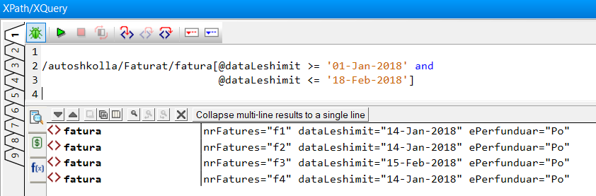

**2. Paraqitni te gjithe kandidatet (elementet kandidati) me moshe me te madhe**

**se 20 vjet.**

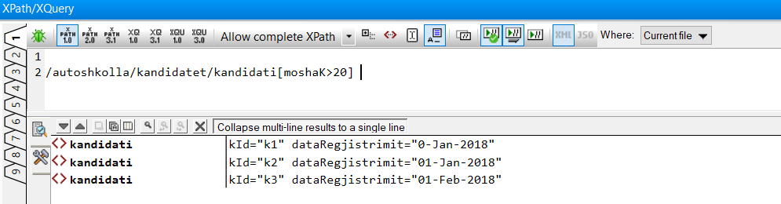

**3. Shkruani XPath shprehjen qe kalkulon numrin se sa here eshte testuar kandidati meid="k1"** 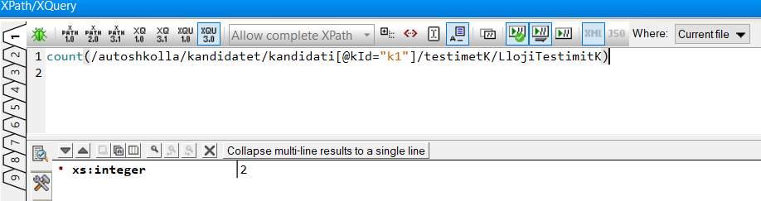

**4. Shkruani XPath shprehjen qe tregon se a ka ndonje kategori per te cilen mbajne ore**

**instruktoret me id='i2' dhe id='i3'. Nese ka, paraqitet vlera PO, perndryshe JO.**

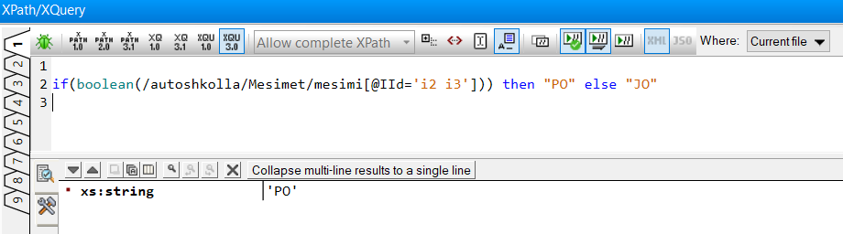

**5. Shkruani XPath shprehjen qe paraqet vleren (elementin shumaTotale) e te gjitha**

**faturave te leshuara pas dates "12-Jan-2018", te paguara permes bankes.**

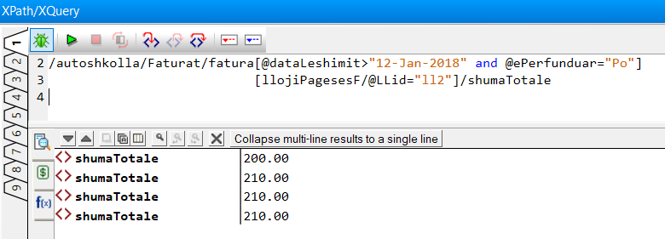

**6. Shkruani XPath shprehjen qe liston dy ligjeruesit e pare te regjistruar.**

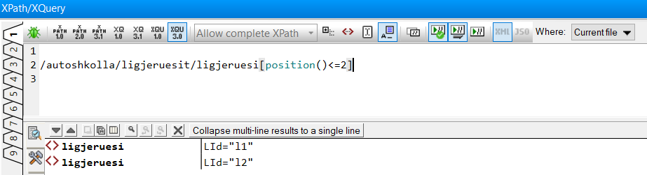

**7. Shruani XPath shprehjen qe paraqet instruktorin ne poziten e parafundit.**

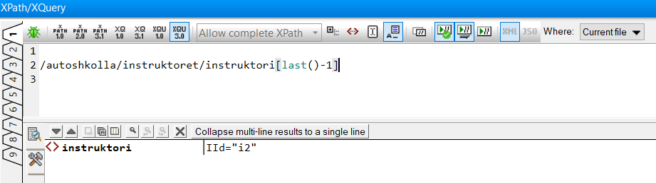

**8. Shkruani XPath shprehjen qe paraqet dy instruktoret e fundit.**

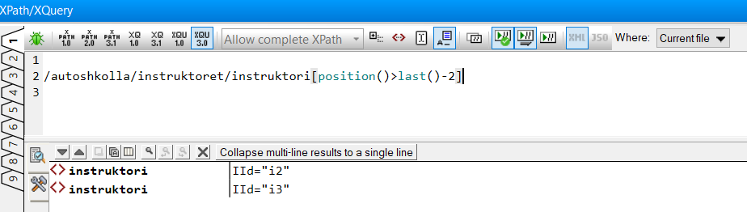

* X-Query shprehjet

1. Krijoni nje dokument qe permban vetem emrat dhe id-ne e kandidateve te cilet jane

regjistruar pas dates 01-Jan-2018.

**Rezultati:**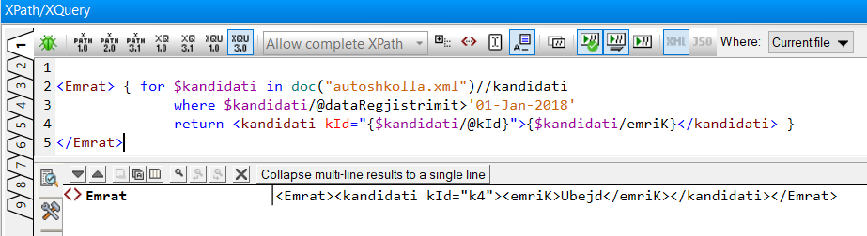

2. Gjeni emrin, mbiemrin, dhe moshen e kandidatit me id='k3'

**Rezultati:**

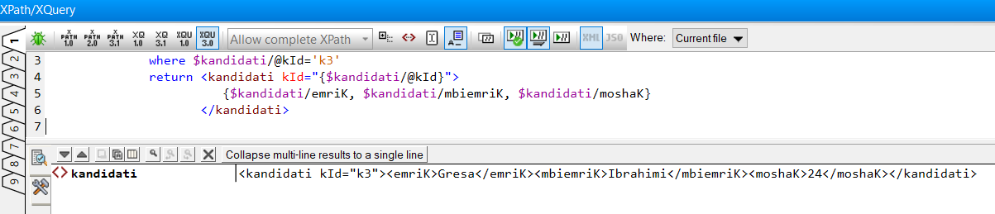

3. Paraqitni listen e faturave te paguara permes bankes, e cila permbane shumen totale dhe

llojin e pageses. Lista te sortohet sipas shumes totale.

<list>

{

for $fatura in doc("autoshkolla.xml")//fatura,

$shumaTotale in $fatura/shumaTotale,

$llojiPagesesF in $fatura/llojiPagesesF

where $fatura/@ePerfunduar="Po" and $llojiPagesesF/@LLid="ll2"

order by xs:decimal($shumaTotale/text())

return <fatura numriFatures="{$fatura/@nrFatures}">

{$shumaTotale, $llojiPagesesF}

</fatura>

}</list>

**Rezultati:**

<list>

<fatura numriFatures="f1">

<shumaTotale>200.00</shumaTotale>

<llojiPagesesF LLid="ll2"/></fatura>

<fatura numriFatures="f2">

<shumaTotale>210.00</shumaTotale>

<llojiPagesesF LLid="ll2"/></fatura>

<fatura numriFatures="f3">

<shumaTotale>210.00</shumaTotale>

<llojiPagesesF LLid="ll2"/></fatura>

<fatura numriFatures="f4">

<shumaTotale>210.00</shumaTotale>

<llojiPagesesF LLid="ll2"/></fatura>

</list>

4. Gjeni faturat me cmim me te larte (maksimal) te leshuara me date 14-Jan-2018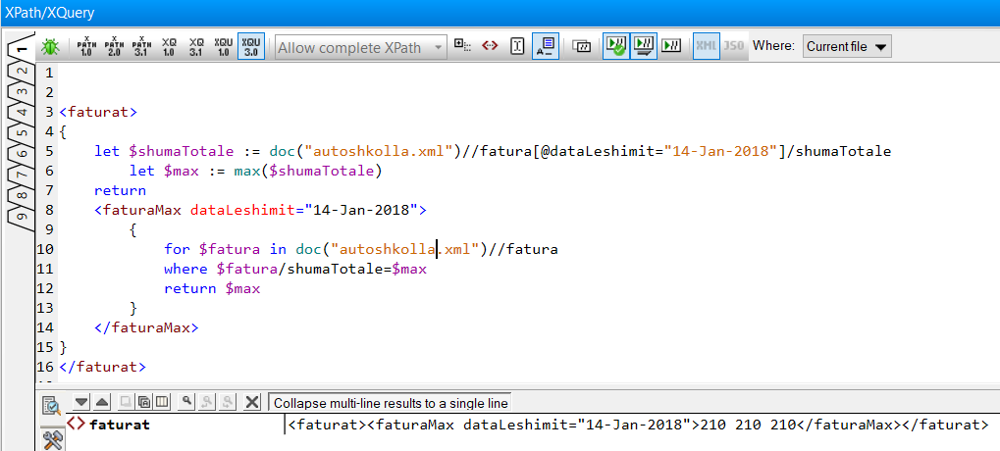

5. Per secilen kategori gjeni numrin e veturave qe posedon autoshkolla.

<veturatSipasKategorise>

{

let $kategorite := doc("autoshkolla.xml")//Kategoria/@KategoriaID

for $kat in $kategorite

return

<kategoria id="{$kat}">

{

let $llojiVeturave := doc("autoshkolla.xml")//Kategoria[@KategoriaID=$kat]/Lista_Veturave/LlojiVetures

return <nrVeturave vlera="{count($llojiVeturave)}"/>

}

</kategoria>

}

</veturatSipasKategorise>

**Rezultati:**

<veturatSipasKategorise>

<kategoria id="kat1">

<nrVeturave vlera="2"/></kategoria>

<kategoria id="kat2">

<nrVeturave vlera="2"/></kategoria>

<kategoria id="kat3">

<nrVeturave vlera="2"/></kategoria>

</veturatSipasKategorise>

* **XSLT**

XSLT document që transformon xml dokumentin e dhënë ne HTML tabel :

<?xml version="1.0" encoding="utf-8" ?>

<xsl:stylesheet version="1.0" xmlns:xsl="http://www.w3.org/1999/XSL/Transform">

<xsl:template match="/">

<html>

<body>

<h2>Kandidatet</h2>

<table border="1">

<tr>

<th>Id</th>

<th>Emri</th>

<th>Mbiemri</th>

<th>Data e regjistrimit</th>

<th>Nr. Personal</th>

<th>Mosha</th>

</tr>

<xsl:for-each select="kandidatet/kandidati">

<xsl:sort select="emriK" order="ascending" />

<tr>

<td><xsl:value-of select="@kId" /></td>

<td><xsl:value-of select="emriK" /></td>

<td><xsl:value-of select="mbiemriK" /></td>

<xsl:choose>

<xsl:when test="@dataRegjistrimit != '02-Jan-2018'">

<td bgcolor="green">

<xsl:value-of select="@dataRegjistrimit" />

</td>

</xsl:when>

<xsl:otherwise>

<td><xsl:value-of select="@dataRegjistrimit" /></td>

</xsl:otherwise>

</xsl:choose>

<td><xsl:value-of select="nrPersonalK" /></td>

<td><xsl:value-of select="moshaK" /></td>

</tr>

</xsl:for-each>

</table>

</body>

</html>

</xsl:template>

</xsl:stylesheet>

Rezultati:

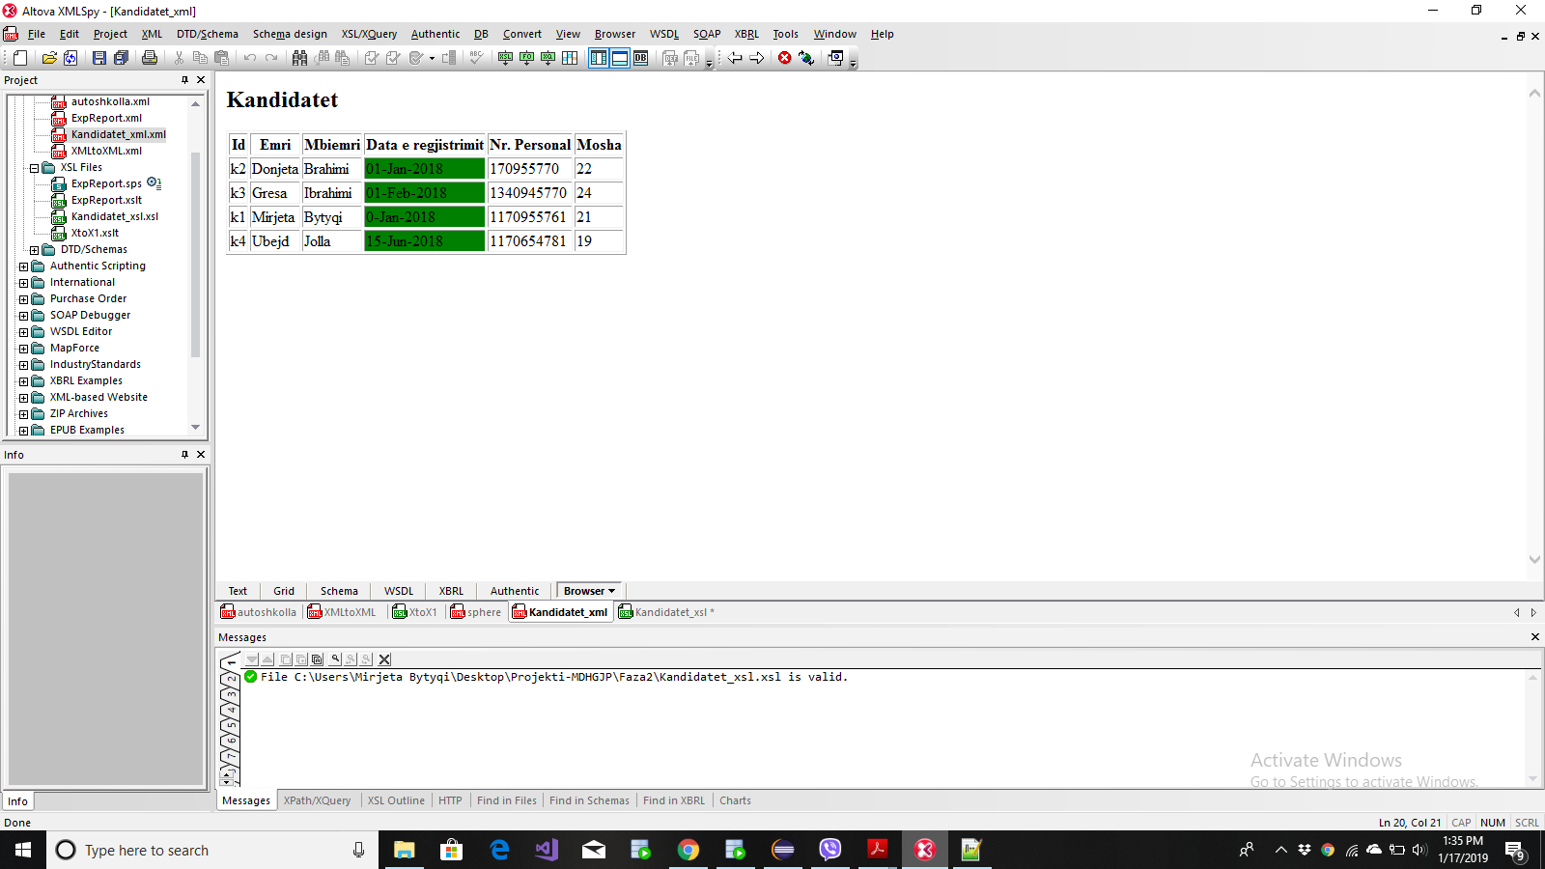

**6. Të shkruhet një XSLT dokument që do ta transformojë XML dokumentin nga pika**

**e parë në një XML dokument tjetër.**

Dokumenti auto1.xml :

<?xml version="1.0" encoding="UTF-8"?>

<kandidatet>

<kandidati kId="k1" dataRegjistrimit="01-Jan-2018">

<emriK>Mirjeta</emriK>

<emriPrinditK>Shqyiri</emriPrinditK>

<mbiemriK>Bytyqi</mbiemriK>

</kandidati>

<kandidati kId="k2" dataRegjistrimit="01-Jan-2018">

<emriK>Donjeta</emriK>

<emriPrinditK>Gani</emriPrinditK>

<mbiemriK>Brahimi</mbiemriK>

</kandidati>

<kandidati kId="k3" dataRegjistrimit="01-Feb-2018">

<emriK>Gresa</emriK>

<emriPrinditK>Fadil</emriPrinditK>

<mbiemriK>Ibrahimi</mbiemriK>

</kandidati>

<kandidati kId="k4" dataRegjistrimit="15-Jun-2018">

<emriK>Ubejd</emriK>

<emriPrinditK>Nazmi</emriPrinditK>

<mbiemriK>Jolla</mbiemriK>

</kandidati>

</kandidatet>

Dokumenti auto2.xml :

<?xml version="1.0" encoding="UTF-8"?>

<kandidatet>

<kandidati kId="k1">

<dataRegjistrimit>01-Jan-2018</dataRegjistrimit>

<emriK>Mirjeta</emriK>

<emriPrinditK>Shqyiri</emriPrinditK>

<mbiemriK>Bytyqi</mbiemriK>

</kandidati>

<kandidati kId="k2">

<dataRegjistrimit>01-Jan-2018</dataRegjistrimit>

<emriK>Donjeta</emriK>

<emriPrinditK>Gani</emriPrinditK>

<mbiemriK>Brahimi</mbiemriK>

</kandidati>

<kandidati kId="k3">

<dataRegjistrimit>01-Feb-2018</dataRegjistrimit>

<emriK>Gresa</emriK>

<emriPrinditK>Fadil</emriPrinditK>

<mbiemriK>Ibrahimi</mbiemriK>

</kandidati>

<kandidati kId="k4">

<dataRegjistrimit>15-Jun-2018</dataRegjistrimit>

<emriK>Ubejd</emriK>

<emriPrinditK>Nazmi</emriPrinditK>

<mbiemriK>Jolla</mbiemriK>

</kandidati>

</kandidatet>

Zgjidhje auto1TOauto2.xslt:

<?xml version="1.0"?>

<xsl:stylesheet version="1.0" xmlns:xsl="http://www.w3.org/1999/XSL/Transform">

<xsl:template match="kandidatet">

<kandidatet>

<xsl:apply-templates/>

</kandidatet>

</xsl:template>

<xsl:template match="kandidati">

<kandidati>

<xsl:element name="kId">

<xsl:value-of select="@kId"/>

</xsl:element>

<xsl:element name="dataRegjistrimit">

<xsl:value-of select="@dataRegjistrimit"/>

</xsl:element>

<xsl:element name="emriK">

<xsl:value-of select="emriK"/>

</xsl:element>

<xsl:element name="emriPrindit">

<xsl:value-of select="emriPrindit"/>

</xsl:element>

<xsl:element name="mbiemri">

<xsl:value-of select="mbiemri"/>

</xsl:element>

</kandidati>

</xsl:template>

</xsl:stylesheet>